

武汉大学国家网络安全学院

计算机网络实践实验报告

**跨交换机VLAN设计实验**

**Cross-switch VLAN Design Experiment**

|  |  |
| --- | --- |
| 专业名称： | 信息安全 |
| 指导老师： | 林海 |
| 学生姓名： |  |
| 学生学号： |  |
| 所在小组： | 第13组 |

二〇二四年四月

**目录**

实验原理 3

实验内容 4

跨交换机VLAN实验1 4

跨交换机VLAN实验2 4

实验过程 5

跨交换机VLAN实验1 5

实验环境 5

实验步骤 8

实验结果 12

跨交换机VLAN实验2 13

实验环境 13

实验步骤 16

实验结果 20

实验心得 21

# 实验原理

VLAN(Virtual LAN)，即“虚拟局域网”。LAN可以是由少数几台家用计算机构成的网络，也可以是数以百计的计算机构成的企业网络。VLAN所指的LAN特指使用路由器分割的网络——也就是广播域。

简单来说，同一个VLAN中的用户间通信就和在一个局域网内一样，同一个VLAN中的广播只有VLAN中的 成员才能听到，而不会传输到其他的VLAN中去，从而控制不必要的广播风暴的产生。同时， 若没有路由，不同VLAN之间不能相互通信，从而提高了不同工作组之间的信息安全性。网络管理员可以通过配置VLAN之间的路由来全面管理网络内部不同工作组之间的信息互访。

VLAN的作用：

1. 限制广播域：广播域被限制在一个VLAN内，节省了带宽，提高了网络处理能力。
2. 增强局域网的安全性：不同VLAN内的报文在传输时是相互隔离的，即一个VLAN内的用户不能和其它VLAN内的用户直接通信。
3. 提高了网络的健壮性：故障被限制在一个VLAN内，本VLAN内的故障不会影响其他VLAN的正常工作。
4. 灵活构建虚拟工作组：用VLAN可以划分不同的用户到不同的工作组，同一工作组的用户也不必局限于某一固定的物理范围，网络构建和维护更方便灵活。

# 实验内容

## 跨交换机VLAN实验1

（1）构建如下图所示的网络拓扑结构，需要3台二层交换机和6台PC。可以使用的IP地址是202.114.70.0/24。

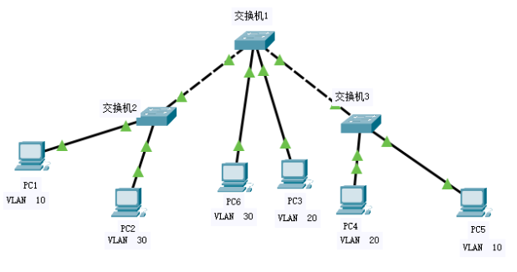（2） 配置交换机和PC；

（3） 查看交换机的VLAN信息，以及每个VLAN包含哪些端口；

（4） 实验报告中包含交换机1和交换机3的VLAN信息，以及PC1->PC5, PC2->PC6, PC3->PC4, PC6->PC5的ping测试截图。

## 跨交换机VLAN实验2

（1）构建如下图所示的网络拓扑结构，需要2台二层交换机，1台三层交换机和5台PC。

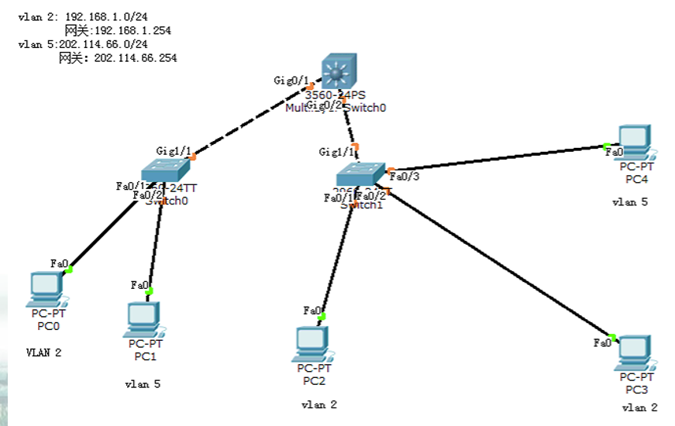（2） 配置交换机和PC；

（3） 查看交换机的VLAN信息，以及每个VLAN包含哪些端口；

（4）实验报告中包含1台二层交换机和三层交换机的VLAN信息，以及PC4->PC0, PC4->PC1, PC4->PC2的ping测试截图。

# 实验过程

## 跨交换机VLAN实验1

### 实验环境

3台二层交换机；

6台PC；

根据网络拓扑结构图，我们标记处出对应的端口号和IP地址，方便后续物理连线和配置。

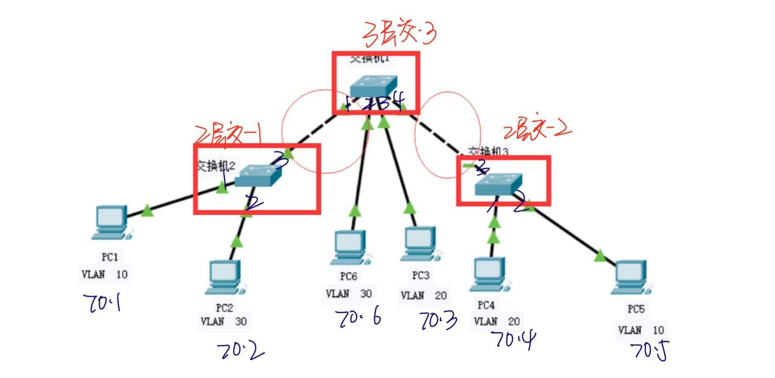物理连线如下：

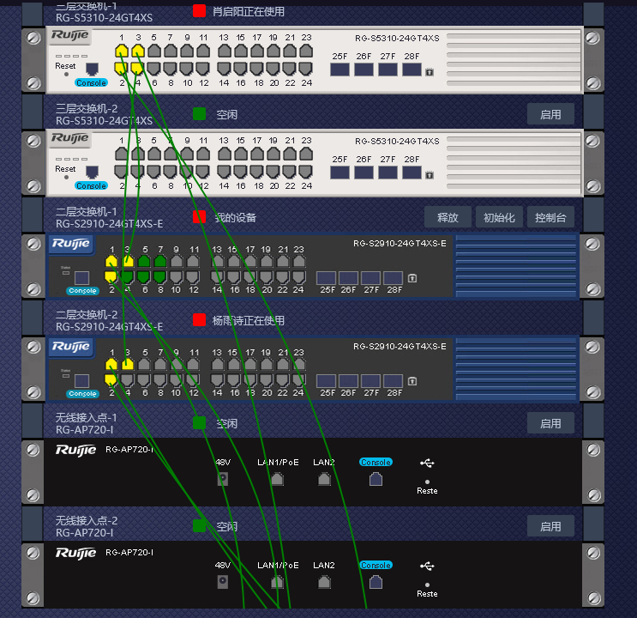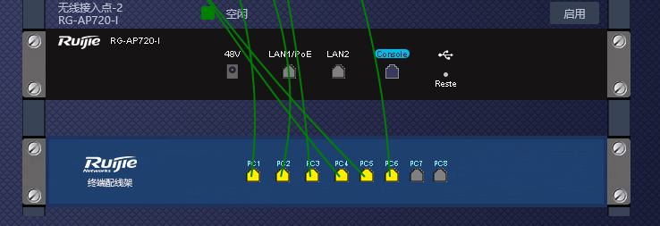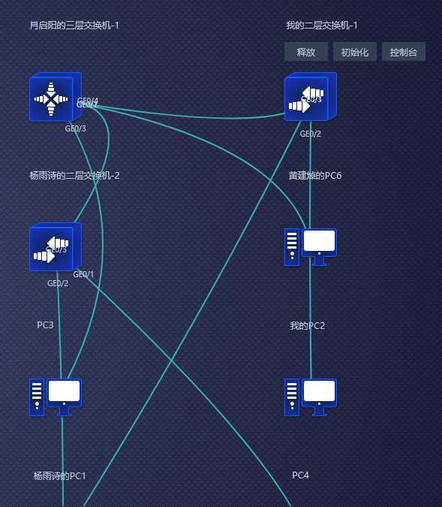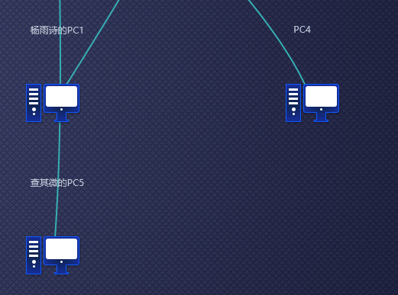

### 实验步骤

**二层交换机1**

根据拓扑图，二层交换机1的1端口和VLAN10相连，2端口与VLAN30相连，首先配置相连的VLAN:

1. en
2. con
3. vlan 10
4. interface g 0/1
5. switchport mode access
6. switchport access vlan 10
7. exit
9. vlan 30
10. interface g /2
11. switchport mode access
12. switchport access vlan 30
13. exit

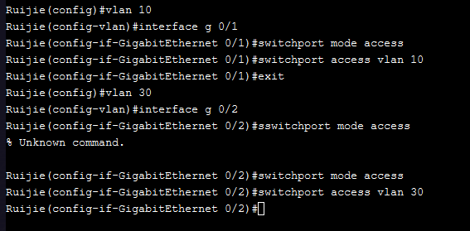

Show vlan 查看一下：

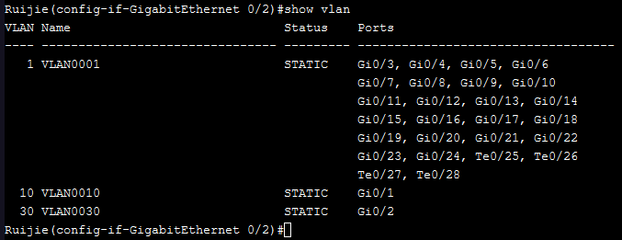

再配置Trunk

1. en
2. con
3. interface g 0/1
4. switchport mode trunk
5. interface g 0/2
6. switchport mode trunk
7. interface g 0/3
8. switchport mode trunk

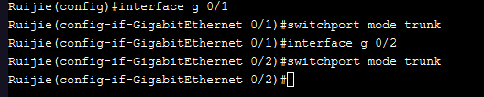

#### 二层交换机2

根据拓扑图，二层交换机2的端口1、2需要配置，分别连接VLAN20和VLAN10。端口3连接交换机3，需要配置trunk模式，以适应多个VLAN。

端口1的配置：

1. vlan 20
2. interface g 0/1
3. switchport mode access
4. switchport access vlan 20

配置过程如下所示：

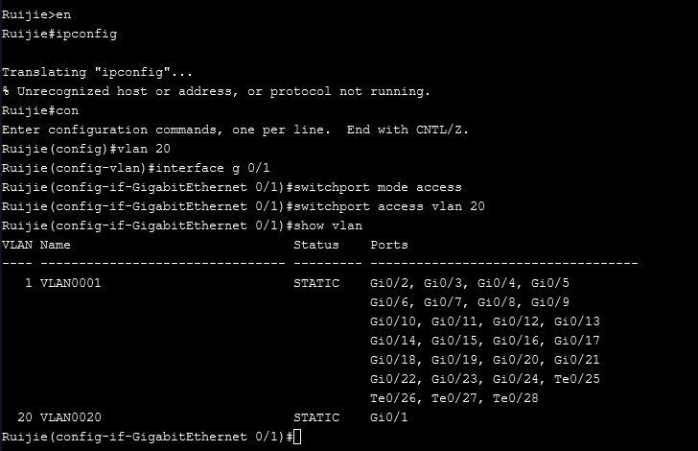查看vlan表，可以看到端口1连接了VLAN20

端口2的配置：

1. vlan 10
2. interface g 0/2
3. switchport mode access
4. switchport access vlan 10

配置过程如下所示：

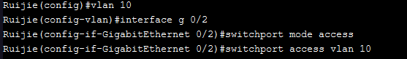查看vlan表：

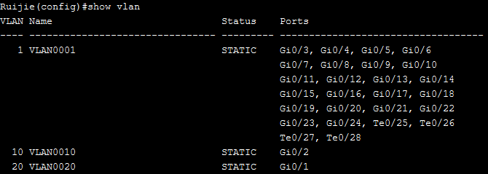可以看到端口2连接了vlan10

对于3号端口，它连接交换机3，我们不需要指定虚拟端口，而是配置trunk模式，其会自动归纳所有定义的vlan

1. interface g 0/3
2. switchport mode trunk

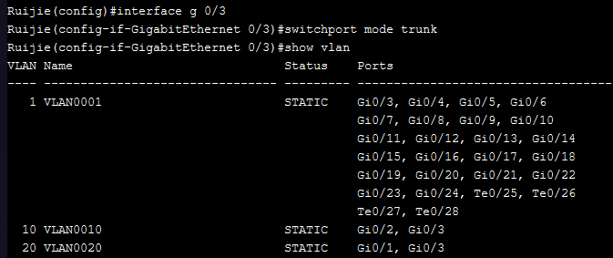配置trunk归纳学习所有定义的vlan后，查看vlan表，发现端口3学习了所有的VLAN(包括VLAN10和VLAN20)

#### 交换机3

三层交换机有4个端口需要进行配置，其中2,3端口仅连接1台PC，而1,4端口需要配置trunk模式，以适应多个VLAN。

对于2,3端口的配置：

1. vlan20
2. int g 0/2
3. switchport mode access
4. switchport access vlan20
5. vlan30
6. int g 0/3
7. switchport mode access
8. switchport access vlan 30

对于1,4号端口，我们需要配置trunk，不需要指定虚拟端口，trunk模式会自动归纳所有定义的VLAN。

1. int g 0/1
2. switchport mode trunk
3. int g 0/2
4. switchport mode trunk

### 实验结果

Pc1 ping pc5

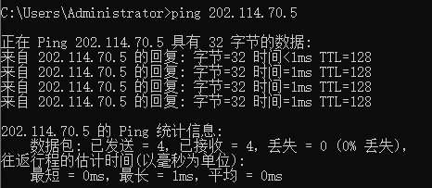

Pc2 ping pc6

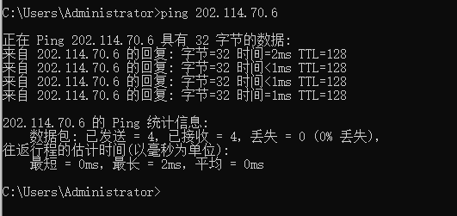

## 跨交换机VLAN实验2

### 实验环境

2台二层交换机；

1台三层交换机；

5台PC；

根据网络拓扑结构图，我们标记处出对应的端口号和IP地址，方便后续物理连线和配置。

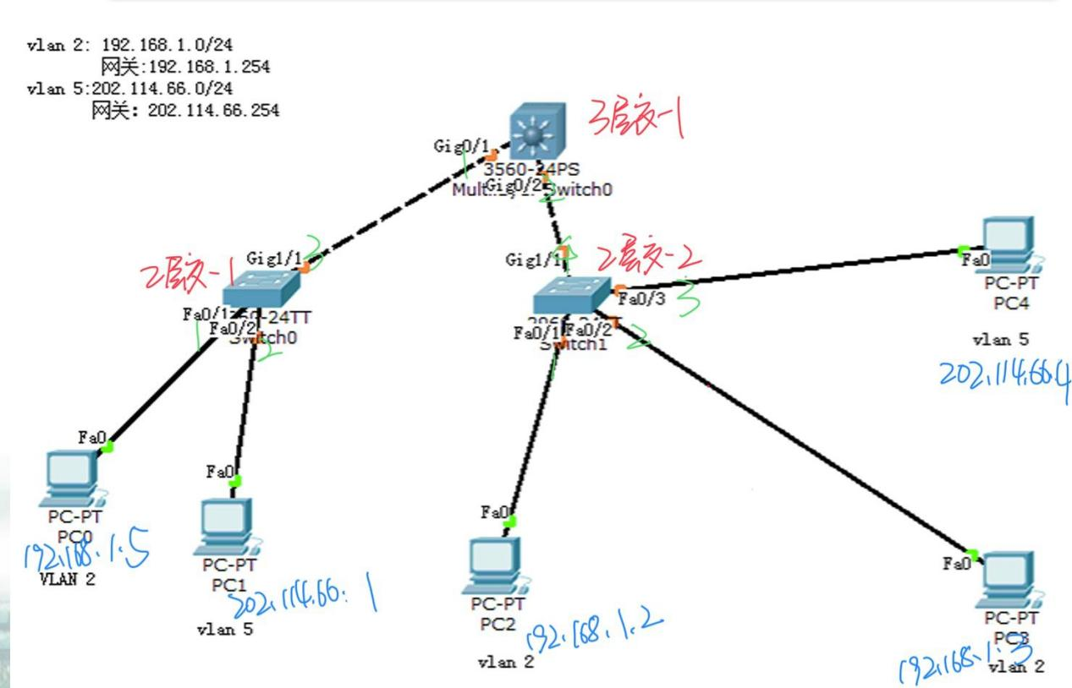

物理连线如下：

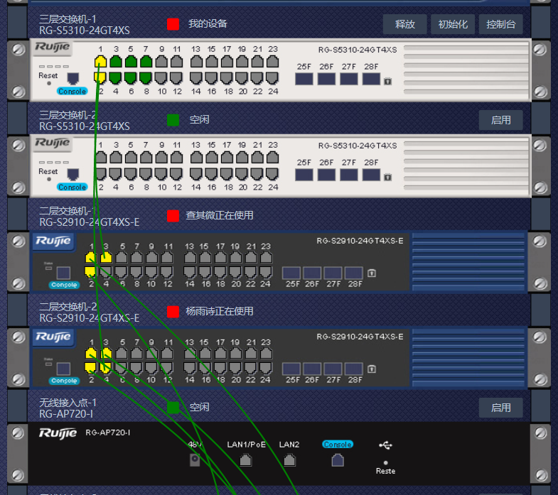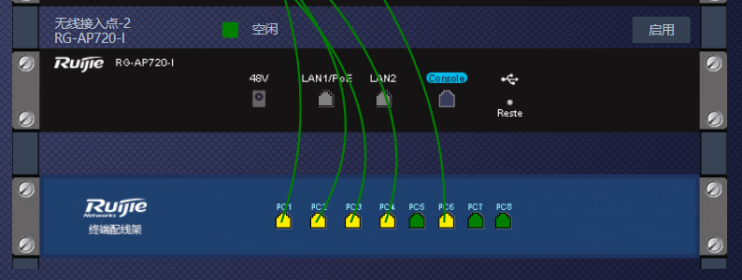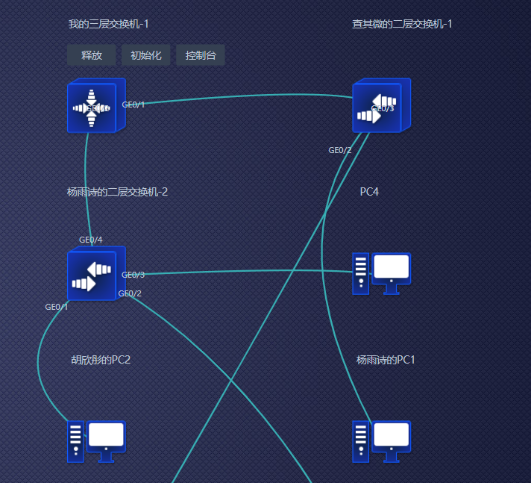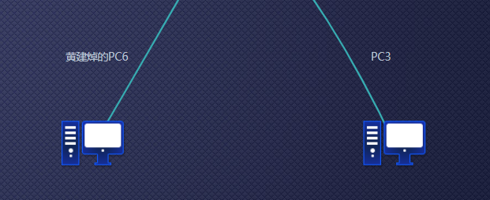

### 实验步骤

#### 二层交换机1

根据拓扑图，二层交换机1通过端口1与属于vlan2的pc0相连，通过端口2与属于vlan5的pc1相连。除此之外，端口3与三层交换机相连需要配置trunk，因此进入终端配置如下：

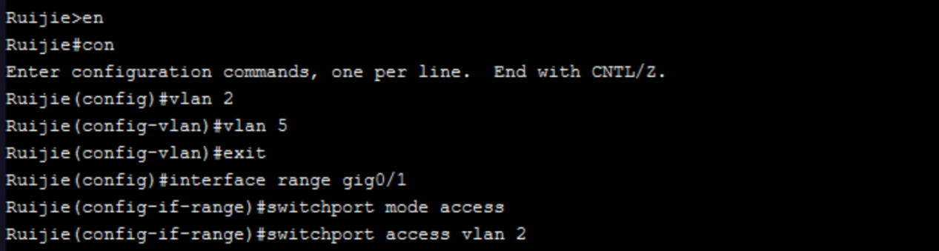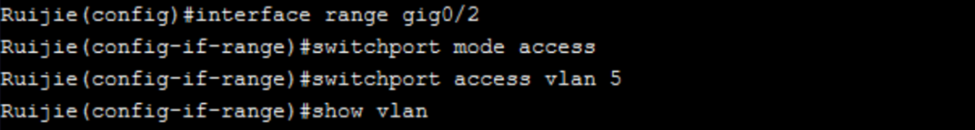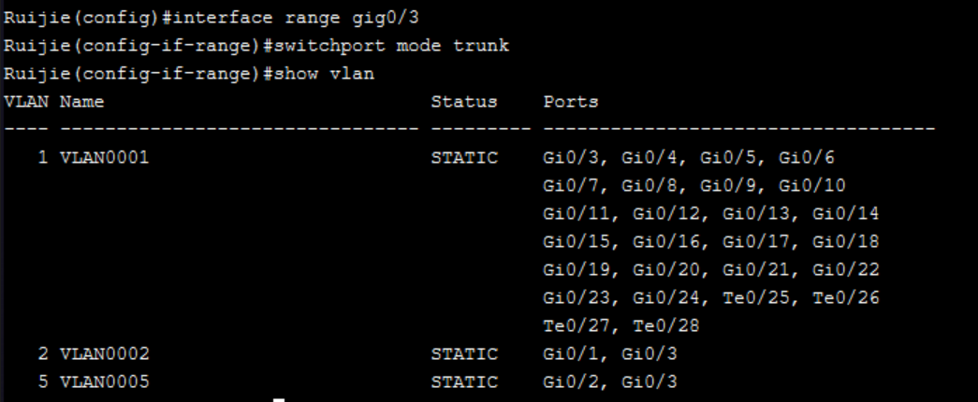

#### 二层交换机2

根据拓扑图，二层交换机2的端口1、2、3需要配置，分别连接VLAN2和VLAN5。端口4连接三层交换机3，需要配置trunk模式，以适应多个VLAN。

端口1、2配置：

1. interface g 0/1
2. switchport mode access
3. switchport access vlan 2
5. interface g 0/2
6. switchport mode access
7. switchport access vlan 2

端口1、2连接的都是vlan2，因此一起配置，配置过程如下所示：

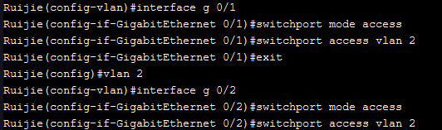

端口3配置:

1. vlan 5
2. interface g 0/3
3. switchport mode access
4. switchport access vlan 5

配置过程如图所示：

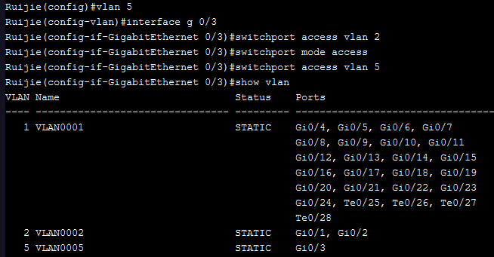查看vlan表，可以看到端口1、2连接VLAN2，端口3连接VLAN5

对于4号端口，它连接三层交换机1，我们不需要指定虚拟端口，而是配置trunk模式，其会自动归纳所有定义的vlan

1. interface g 0/4
2. switchport mode trunk

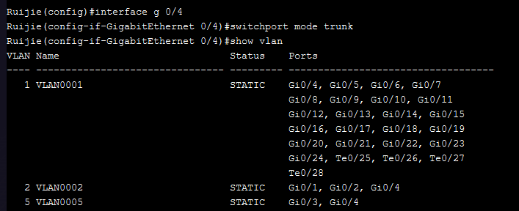

查看vlan表，可以看到端口4已经学习到所有的VLAN

#### 三层交换机1

三层交换机充当路由功能，我们需要为VLAN配置IP地址，以方便数据包进行转发。

1. int vlan 2
2. ip addr 192.168.1.254 255.255.255.0
3. int vlan 5
4. ip addr 202.114.66.254 255.255.255.0

然后，和实验1的配置方法相似，将物理端口1和2对应到相应的虚拟端口，并设置trunk模式。

1. int vlan 2
2. ip addr 192.168.1.254 255.255.255.0
3. int vlan 5
4. ip addr 202.114.66.254 255.255.255.0

下图为三层交换机的VLAN配置：

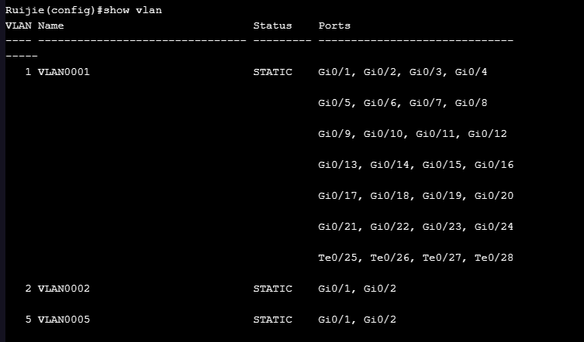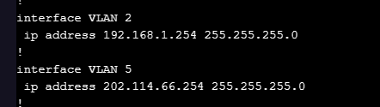

### 实验结果

PC4 Ping PC0

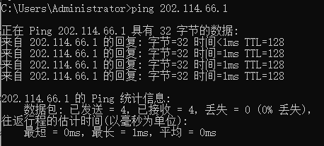

PC4 Ping PC1

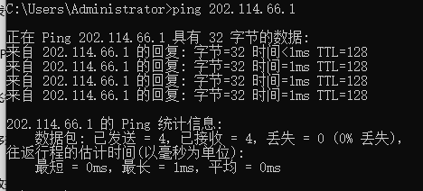

PC4 Ping PC2

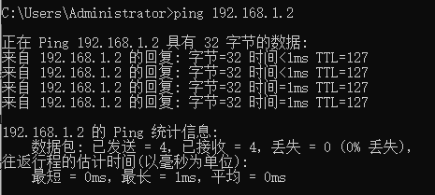

Pc1 ping pc6

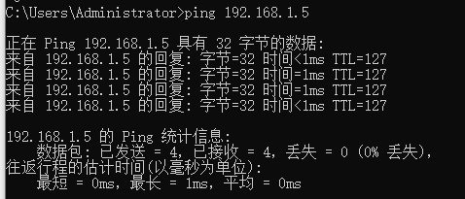

# 实验心得

**指导教师评语评分**

评语：

评分：

审阅人：

年 月 日

（备注：对该实验报告给予优点和不足的评价，并给出百分制评分。）